VOTER MACRON ? LA RÉPONSE DU SABRE AU GOUPILLON
Ce dimanche, l’archevêque de Strasbourg, Mgr Luc Ravel, a annoncé qu’il voterait pour Emmanuel Macron. Ancien commandant de la brigade parachutiste, le général Emmanuel Maurin lui a répondu dans une lettre qu’il accepte de rendre publique sur L’Incorrect.
- Par Emmanuel Maurin
- Publié le 20 avril 2022
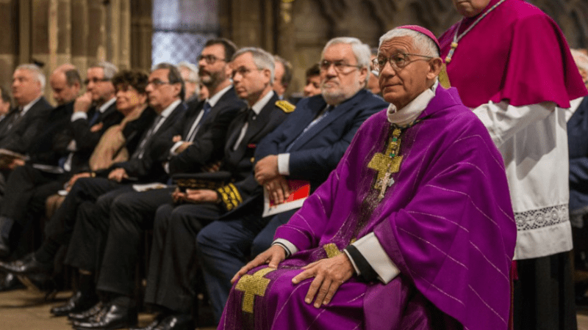© DR
Monseigneur,
J’ai eu la stupeur de lire dans la presse votre déclaration qui annonce que « le citoyen Ravel votera Emmanuel Macron, bien entendu ».
Bien entendu, vous voterez pour un candidat qui annonce vouloir inscrire le droit à l’avortement dans la Constitution.
Bien entendu, vous voterez pour un candidat dont la majorité entend faire de l’euthanasie la grande cause sociétale du prochain quinquennat.
Bien entendu, vous voterez pour un candidat qui souhaite légiférer pour la PMA sans père en attendant le trafic des GPA.
Bien entendu, vous voterez pour un candidat qui trouve beau de rencontrer une femme voilée, préférant manifestement le racolage électoral à la dignité de la femme.
Bien entendu, vous voterez pour un candidat « plus capable de fédérer » après avoir pourtant fractionné à dessein la société en trois blocs et, accessoirement, avoir « emmerdé » les non-vaccinés (je précise que je suis trois fois vacciné).
Bien entendu, tout cela vous l’avez longtemps mûri, oint de votre onction ecclésiastique d’évêque et de successeur des Apôtres. Bien entendu, vous le dites en conscience.
Bien entendu, vous acceptez donc de porter votre part de responsabilité dans ces lois à venir.
Je pensais pourtant, naïvement sans doute, qu’en qualité de successeur des Apôtres, vous aviez à guider vos fidèles vers le Christ qui est le Chemin, la Vérité et la Vie. Souhaiteriez-vous aujourd’hui les guider vers l’impasse, le Mensonge et la Mort ? Impasse d’un projet de société libertaire qui détruit la famille, arrache l’homme de tous ses racinements comme disait Péguy pour une liberté chimérique et prométhéenne. Mensonge d’un projet de société qui nie la nature essentiellement mixte de l’humanité.
« Homme et femme il les créa » avez-vous entendu comme moi samedi soir lors de la veillée pascale.
Culture de mort d’une société qui ne reconnait plus la dignité des plus fragiles et des plus diminués. Culture de mort d’une société sans Dieu qui dès lors, par peur et refus de la mort, ouvre grand la porte à l’eugénisme et au transhumanisme.
L’évêque de Carthage, Saint Cyprien disait au IIIè siècle : « Dès le début de mon épiscopat, je me suis fait une règle de ne rien décider d’après mon opinion personnelle sans votre conseil, à vous les prêtres et les diacres et sans le suffrage de mon peuple ». Manifestement dix-huit siècles plus tard, le citoyen-évêque Ravel s’est bien émancipé.
Votre « bien entendu » sonne comme l’acte manqué d’un pasteur de l’Église qui préfèrerait la quiétude de l’approbation des puissants à l’affirmation à temps et à contretemps que la sagesse de Dieu est et reste une folie aux yeux des hommes
Votre fallacieuse distinction entre l’évêque et le citoyen a pour seul et triste mérite, au pire de mal masquer une hypocrisie pharisienne, au mieux de voiler difficilement comme une sorte de gêne, une sorte de scrupule, comme un petit caillou dans la conscience d’un homme coincé dans le conformisme de l’entre-soi des gens respectables. Votre « bien entendu » sonne comme une recherche de respectabilité, il est comme l’acte manqué d’un pasteur de l’Église qui préfèrerait la quiétude de l’approbation des puissants à l’affirmation à temps et à contretemps que la sagesse de Dieu est et reste une folie aux yeux des hommes.
Je ne sais quel était votre but en faisant cette déclaration malheureuse. Je sais en revanche quel en est d’ores et déjà le résultat : une déchirure plus grande encore dans la tunique du Christ.
Monseigneur, à la personne que vous êtes, j’adresse l’expression de toute ma profonde considération. À l’évêque que vous êtes et au Pasteur que vous devriez être, l’expression de ma totale incompréhension, de mon entier désaccord et de ma profonde colère.
- Emmanuel Maurin

